ИЦЭО АО «Контактор»: уникальный испытательный центр электрооборудования
ИЦЭО АО «Контактор» является одним из самых мощных российских испытательных центров в части комплексных испытаний электроаппаратуры на переменный и постоянный ток. Ежедневно центр проводит десятки испытаний, благодаря которым завод имеет возможность разрабатывать и выпускать на рынок новые изделия, в том числе и по индивидуальным требованиям заказчика, а вся производимая заводом АО «Контактор» продукция имеет гарантированную надежность.
Для чего создавался ИЦЭО
Качество электротехнической аппаратуры зависит от ряда факторов, один из которых — строгая проверка на всех этапах конструирования изделий и их производства на соответствие требованиям технических заданий и нормативно-технической документации. Для всесторонней проверки электрооборудования в АО «Контактор» функционирует уникальный испытательный центр электрооборудования – ИЦЭО. Он укомплектован современной техникой и имеет в штате высококвалифицированных специалистов.
Испытательный центр начинает свою историю с 1967 года, когда на «Контакторе» завершилось строительство испытательных лабораторий, которые были остро необходимы заводу для совершенствования выпускавшихся выключателей и конструирования новых изделий, и в первую очередь, ставшего легендарным выключателя «Электрон». Серия «Электрон» на номинальные токи от 630 и до 6300 А и напряжение 660 В была единственной в стране, рассчитанной на такую мощность, отвечающая запросам крупных промышленных предприятий, и поэтому данная разработка была удостоена шестью медалями ВДНХ.
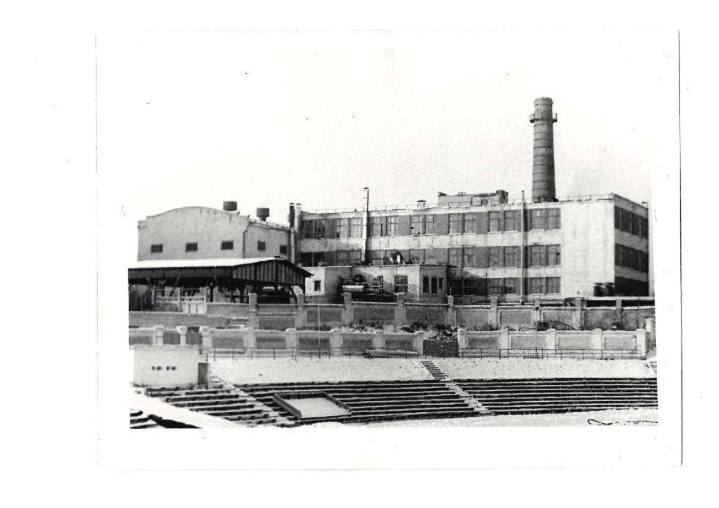

Испытательный центр, вид со стадиона «Труд»

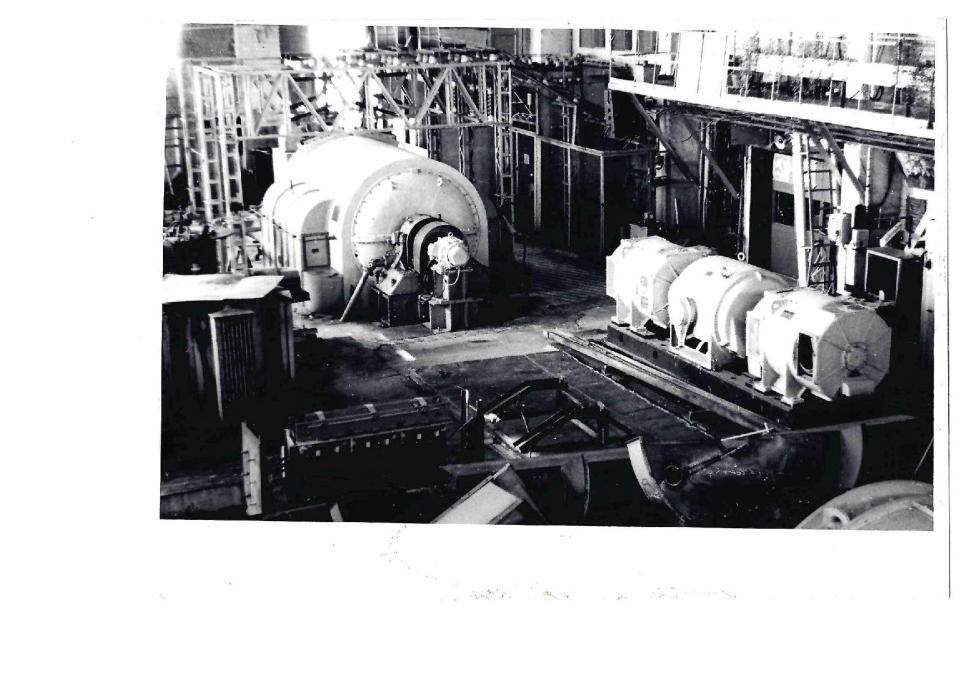
По мере разработки и внедрения в производство новой электротехнической продукции, развития экспортных компетенций и преобразования предприятия в гибкое, реагирующее на потребности рыночной экономики производство ИЦЭО разрастался, расширял парк оборудования и осваивал новые виды испытаний.

Машинный зал ИЦЭО. Генераторы сохранились.

ИЦЭО выполняет исследовательские испытания, которые необходимы при разработке новой продукции и типовые испытания, требующиеся для оценки эффективности и целесообразности внесения конструктивных или технологических изменений. Также специалисты ИЦЭО выполняют периодические испытания, тем самым осуществляют постоянный контроль выпускаемой продукции, чтобы обеспечить стабильность качества на выходе и после отдельных этапов производственного процесса.
Какое оборудование испытывается в ИЦЭО

Испытаниям подвергается широкий спектр оборудования. Это низковольтная аппаратура распределения и управления (автоматические выключатели переменного и постоянного тока, НКУ, автоматические выключатели для защиты от сверхтоков бытового и аналогичного назначения, аппараты электрические тяговые, выключатели, разъединители, выключатели-разъединители и комбинация их с предохранителями), а также высоковольтное электрооборудование, включая комплектные трансформаторные подстанции (КТП), распределительные устройства КРУ, КСО, выключатели переменного тока на напряжение от 3 до 750 кВ, разъединители и заземлители переменного тока на напряжение свыше 1 кВ, выключатели автоматические быстродействующие постоянного тока.

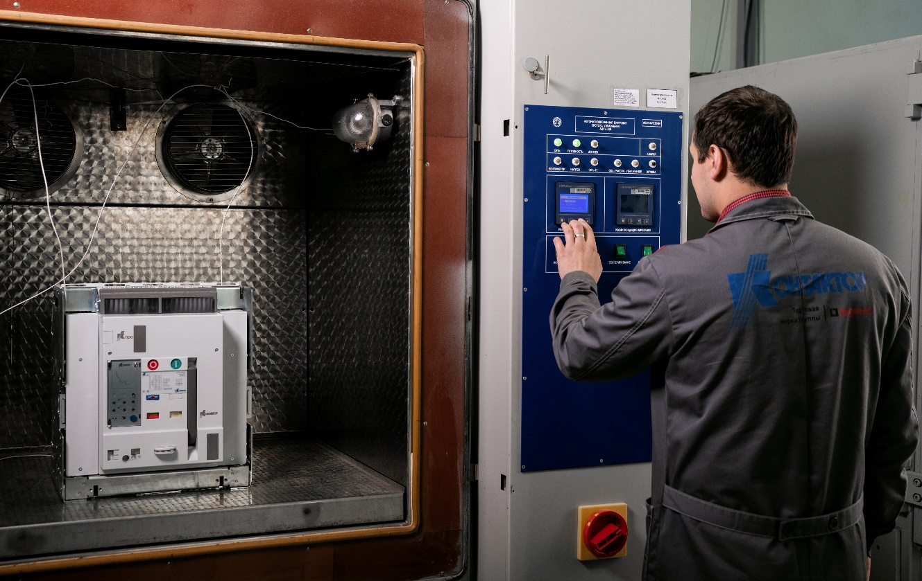
При разработке новых устройств, в процессе производства и сертификации, в ходе приемо-сдаточных и периодических испытаний все выпускаемое оборудование и его составляющие проходят испытания, необходимые для подтверждения заданных технических параметров.

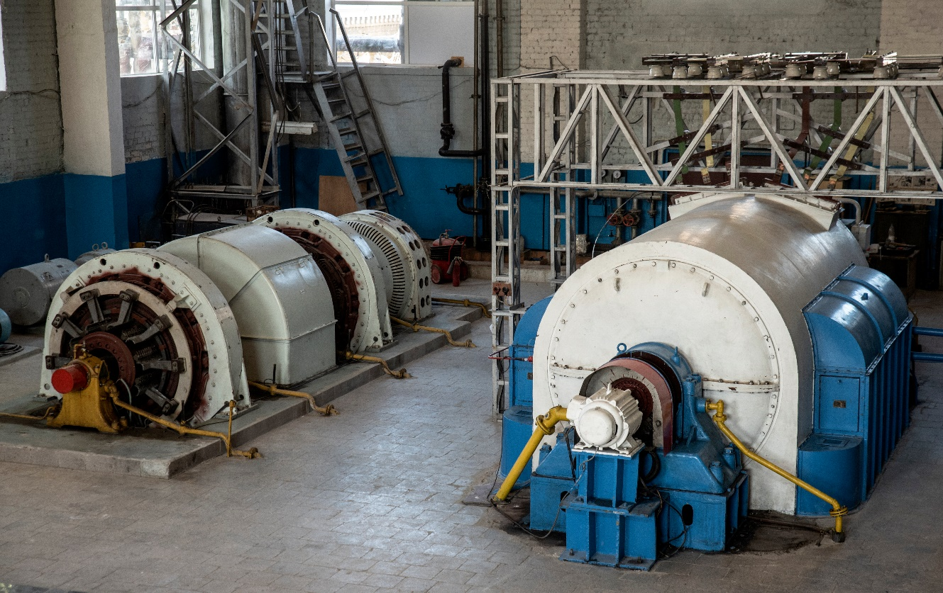
ИЦЭО позволяет проводить практически весь комплекс испытаний для низковольтной аппаратуры переменного и постоянного тока в одном месте.

Какие испытания проводит ИЦЭО
В настоящее время ИЦЭО размещается на четырех этажах в отдельном здании с машинным залом, в котором установлено высоковольтное оборудование и мощный ударный генератор.
Оборудование центра насчитывает более 60 единиц испытательных стендов, предназначенных для проведения климатических, механических, электрических и коммутационных испытаний. Это вибростенды, климатические камеры, установки для проверки прочности изоляции, автоматизированные стенды для проверки механического ресурса и испытаний на электроизносостойкость, оборудование для коммутационных испытаний переменного и постоянного тока, в том числе на предельную коммутационную способность.
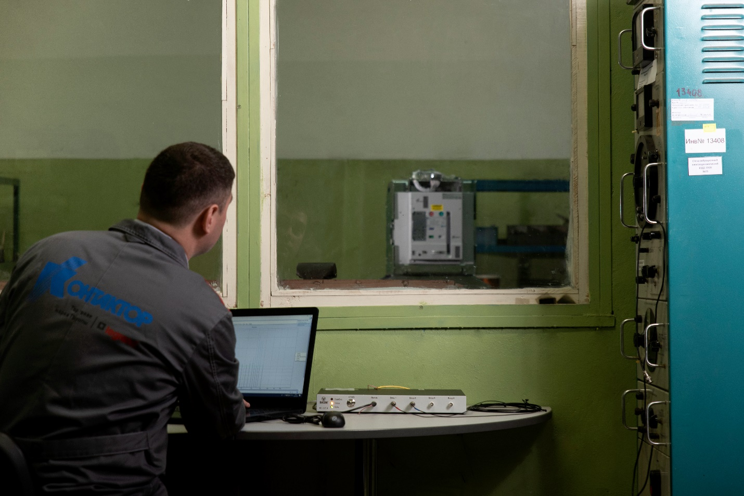
В центре действуют испытательные установки для крупногабаритных объектов, например, камера ТХВ (тепло-холод-влага) объемом свыше 5 кубометров. Это уникальное оборудование позволяет проводить испытания шкафов, НКУ и КРУ и другой крупногабаритной электротехнической продукции. Диапазон температур для проведения испытаний в крупногабаритной камере составляет от -60°C до +80°C, что не предел возможностей самого центра: климатические испытания с электроаппаратурой здесь выполняют в диапазоне температур от -60°C до +150°C при влажности воздуха в циклическом и непрерывном режимах до 98%.
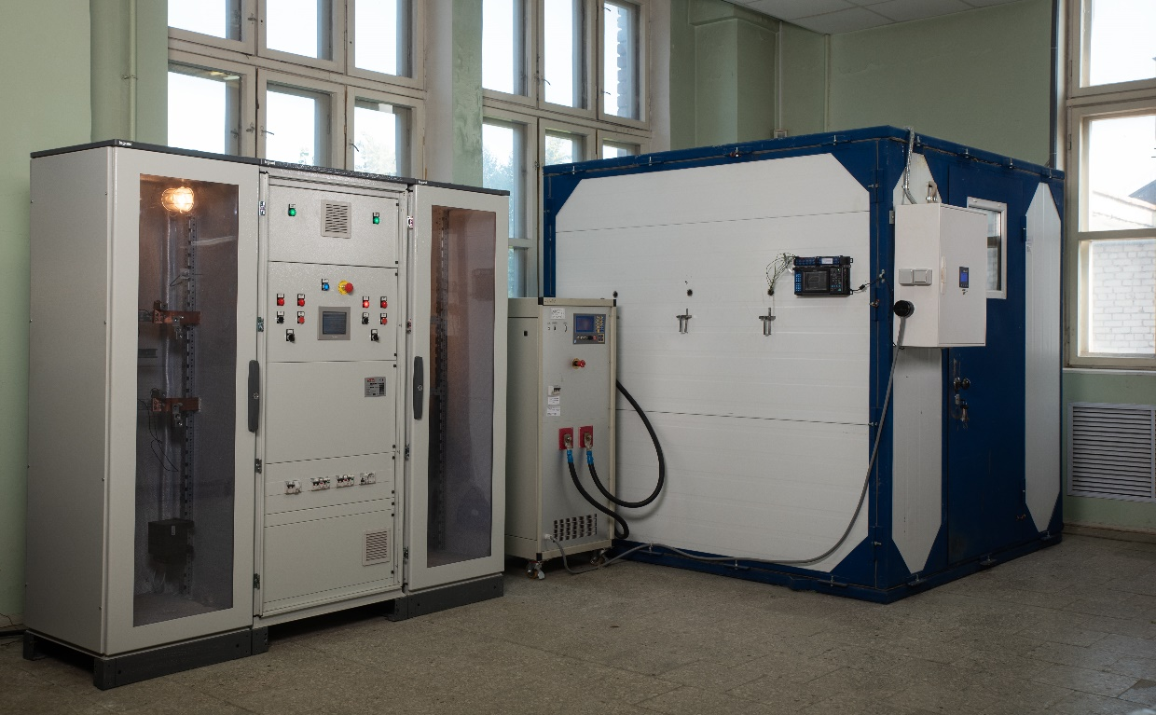

Оборудование ИЦЭО дает возможность подтвердить с высокой точностью электрические характеристики изделий, проверять их сейсмостойкость и вибростойкость, контролировать параметры пожароопасности и электроизоляции. Подтверждается испытаниями механическая и электрическая износостойкость с неограниченным количеством циклов, стойкость к нагреванию переменным трехфазным током частотой 50 Гц и постоянным током до 18 000 А.
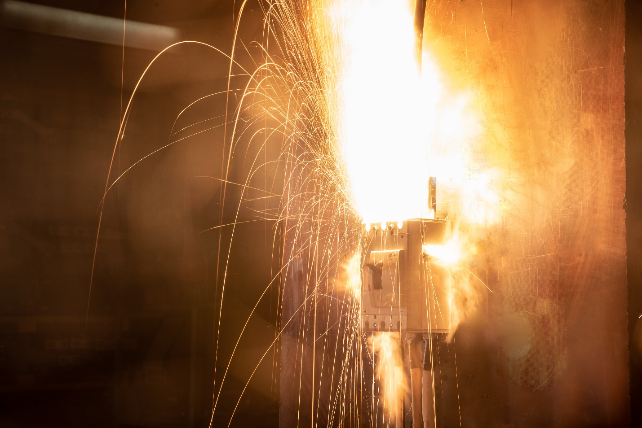
Большая часть в перечне испытательного оборудования отведена стендам для испытаний предельной коммутационной способности изделий как переменного, так и постоянного тока. Эти испытания позволяют определить способность автоматических выключателей защищать объекты при аварийных токах короткого замыкания и обеспечивать надежность работы при коммутировании номинального тока и тока перегрузки. Для подобных испытаний используется мощный ударный генератор, генерирующий до 135 кА переменного и до 160 кА постоянного тока при напряжении до 1,2 кВ. Этого достаточно для испытания большинства моделей низковольтного оборудования с диапазоном по напряжению до 1150 В.
Полученная государственная аккредитация
ИЦЭО является аккредитованным лицом в Федеральной службе по аккредитации (Росаккредитации). Регулярно с установленной периодичностью Испытательный центр проходит процедуру подтверждения компетентности, что обеспечивает постоянное доверие заказчиков. В реестре аккредитованных лиц можно найти актуальную область аккредитации, где указаны методы испытаний ИЦЭО.
ИЦЭО регулярно подтверждает компетентность в рамках национальной системы аккредитации согласно ГОСТ ISO/IEC 17025-2019 «Общие требования к компетентности испытательных и калибровочных лабораторий» (приказ Росстандарта от 15.07.2019 N 385-ст). Центр успешно прошел оценку менеджмента качества, материально-технической базы, подтвердил наличие всей необходимой документации, а также получил высокую оценку квалификации и опыта работников. Это означает, что специалисты ИЦЭО используют только современные методики, соответствующие постоянно совершенствующимся стандартам, и поверенные в установленном порядке средства измерений, работают в соответствии с законодательством Российской Федерации и несут ответственность за недостоверность или необъективность полученных результатов.
Не только оборудование
Испытательный центр – важная составляющая производства, в которой отражаются все изменения в деятельности предприятия. Для АО «Контактор» основными принципами развития являются модернизация, создание перспективных продуктов, внедрение цифровизации, принципов бережливого производства и энергосбережения.
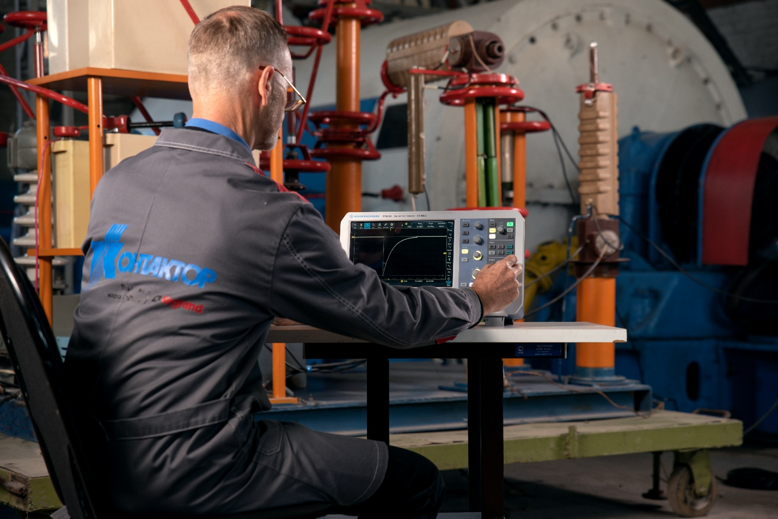
Инвестиционный приоритет в развитии ИЦЭО также отдается приобретению высокотехнологичного испытательного оборудования. Его парк постоянно обновляется, однако высокий уровень Испытательного центра поддерживает не один только материально-технический хайтек.
К примеру, в ИЦЭО внедрена и активно применяется концепция бережливой организации работ, что означает минимизацию человеческого фактора, цифровизацию измерительных процессов, упрощение логистики внутри центра и оптимизацию сроков и стоимости испытаний. В результате при проведении испытаний вероятность ошибок сведена к нулю и обеспечена высокая производительность каждой операции.
Развитие центра направлено на дальнейшее совершенствование технологий и процессов, улучшение системы менеджмента качества, непрерывное повышение квалификации персонала с учётом возрастающих требований к его компетентности и к техническому уровню испытаний.

Возможности для сторонних производителей
Возможность провести на одной площадке весь комплекс испытаний с таким широким спектром мощного коммутационного оборудования на постоянном и переменном токах – является одним из важных преимуществ ИЦЭО для клиентов, которое позволяет оказывать услуги по испытаниям предприятиям России и других стран. Многие из них сотрудничают с центром на постоянной основе.
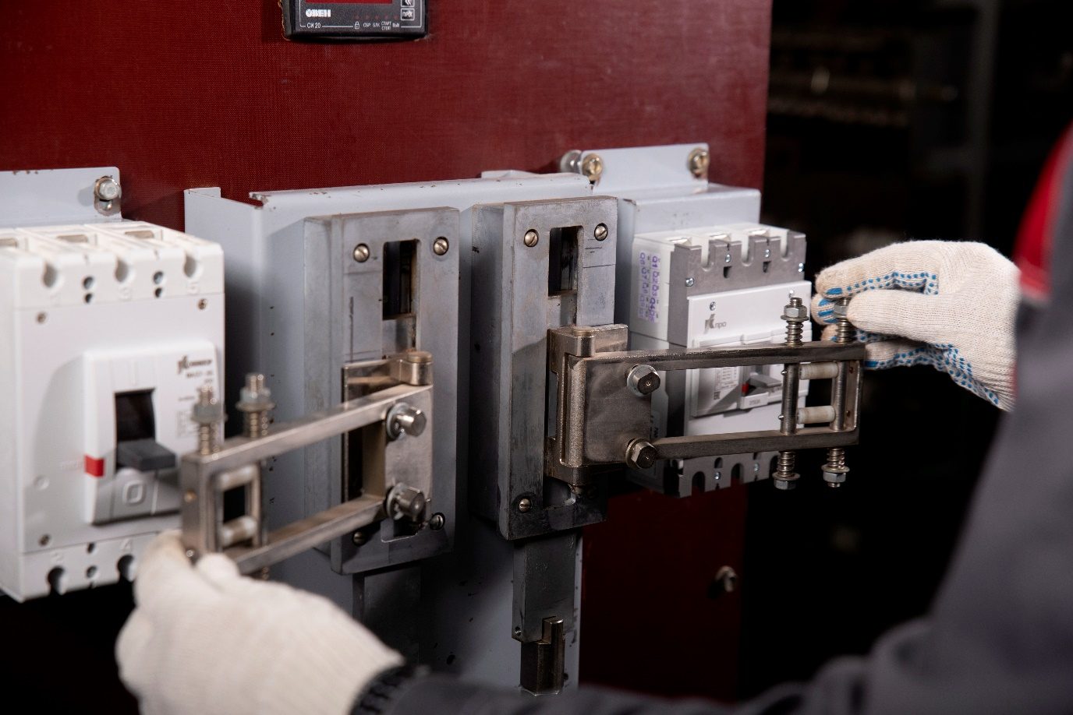
Компетенции ИЦЭО распространяются на страны Таможенного союза. С 2016 года он проводит все виды испытаний, включая сертификационные, для низковольтных автоматических выключателей переменного и постоянного тока промышленного, бытового и аналогичного назначения для обязательной сертификации и декларирования соответствия на соответствие требованиям ТР ТС 004/2011.
Также ИЦЭО проводит исследовательские испытания для предприятий стран за пределами Таможенного Союза, например Италии, Франции, Китая, Индии.
В Испытательном центре можно заказать сертификационные и исследовательские испытания на соответствие государственным и международным стандартам, а также специальным требованиям производителей.
ИЦЭО АО «Контактор»
432071, г. Ульяновск,
ул. К. Маркса, 12
Испытательный центр электрооборудования
testlab.kontaktor@kontaktor.ru
www.kontaktor.ru

